ДОГОВОР № Ф1-Е-ТХ-17-__

УЧАСТИЯ В ДОЛЕВОМ СТРОИТЕЛЬСТВЕ

С РАЗМЕЩЕНИЕМ ДЕНЕЖНЫХ СРЕДСТВ НА СЧЕТАХ-ЭСКРОУ

г. Тюмень | «___»__________202__г.
Общество с ограниченной ответственностью «Специализированный застройщик "ЭКО-город", место нахождения: 625048, Российская Федерация, Тюменская область, г. Тюмень, ул. Холодильная, д. 114, помещение 53, в лице гражданки ____________________, действующей на основании доверенности от __.__.20___ года, зарегистрированной в реестре за № _______________, удостоверенной _________________, именуемое в дальнейшем «Застройщик», с одной стороны и
Гражданин РФ: _____________________________________________, ____________________ года рождения, место рождения ________________, паспорт: ________ № _________, выдан ____________года ______________________________________, код подразделения:_____________, зарегистрирован по адресу: ______________, __________________________, ул. ________________, д._____ кв._____, именуемый в дальнейшем «Участник долевого строительства», с другой стороны, вместе именуемые «Стороны»,
заключили настоящий договор о нижеследующем:

ТЕРМИНЫ И ОПРЕДЕЛЕНИЯ, ИСПОЛЬЗУЕМЫЕ В НАСТОЯЩЕМ ДОГОВОРЕ:

Застройщик – юридическое лицо, обеспечивающее на принадлежащем ему земельном участке (на праве собственности, аренды или ином праве) строительство, реконструкцию, капитальный ремонт, снос объектов капитального строительства, а также выполнение инженерных изысканий, подготовку проектной документации для их строительства, реконструкции, капитального ремонта.
Участник долевого строительства – физическое или юридическое лицо, заключившее с Застройщиком договор участия в долевом строительстве, на основании которого перечислил Застройщику денежные средства для строительства объекта с основными характеристиками, приведенными в настоящем договоре в целях его последующей передачи в собственность Участнику долевого строительства.
Жилое здание – несколько жилых блокированных домов с общей боковой стеной/общими боковыми стенами, строительство которого завершатся с получением Застройщиком разрешения на ввод Жилого здания в эксплуатацию.
Объект долевого строительства (Объект) – жилой блокированный дом с общей боковой стеной/общими боковыми стенами, имеющий отдельный выход на индивидуальный земельный участок, включающий в себя комплекс помещений в соответствии с технико-экономическими показателями, указанными в приложении к настоящему Договору, подлежащий передаче Участнику долевого строительства после получения разрешения на ввод в эксплуатацию Жилого здания.
Проектная общая площадь объекта – предусмотренная проектной документацией суммарная площадь всех этажей Объекта, которая определяется в пределах внутренних поверхностей наружных стен этажей (включает в себя площади всех помещений Объекта, в том числе площади балконов, лоджий, террас и веранд, холодных кладовых и тамбуров, а также внутренних перегородок и стен).
Проектная общая площадь помещений Объекта – сумма площадей всех помещений, в соответствии с технико-экономическими показателями, указанными в приложении к настоящему Договору, включает площади помещений вспомогательного использования, предназначенных для удовлетворения гражданами личных, семейных, домашних и иных нужд, не связанных с осуществлением предпринимательской деятельности, а также при наличии – лоджий, балконов, веранд, террас, холодных кладовых и тамбуров.
Определенная настоящим термином Проектная общая площадь помещений Объекта применяется Сторонами исключительно для расчета цены Договора и может не совпадать с фактической общей площадью Объекта.
Фактическая общая площадь Объекта – определенная по результатам кадастровых работ суммарная площадь всех этажей жилого блокированного дома (Объекта), которая определяется в пределах внутренних поверхностей наружных стен этажей (включает в себя площади всех помещений жилого блокированного дома, в том числе площади балконов, лоджий, террас и веранд, холодных кладовых и тамбуров, а также внутренних перегородок и стен) и рассчитанная на основе действующих в Российской Федерации требований к определению площади здания, сооружения, помещения машино-места.

1. ПРАВОВОЕ ОБОСНОВАНИЕ ДОГОВОРА
1.1. Основанием для заключения настоящего договора является:
1.1.1. Разрешением на строительство № 72-17-37-2025 от 24.09.2025 года, выдано Администрацией Тюменского муниципального района;
1.1.2. Договора купли-продажи земельных участков № 68ПС от «02» июня 2021 года, Дополнительного соглашения к Договору купли-продажи земельных участков № 68ПС от 02.06.2021 г., выдано 30.06.2021 г.;
Право собственности зарегистрировано Управлением Федеральной службы государственной регистрации, кадастра и картографии по Тюменской области 29.12.2023 года.
1.1.3. Проектная декларация № 72-001410 от «10» октября 2025 г. размещена на сайте https://наш.дом.рф.

2. ПРЕДМЕТ ДОГОВОРА
2.1. По настоящему договору Застройщик обязуется в предусмотренный договором срок своими и привлеченными силами построить объект капитального строительства: «Жилая застройка, расположенная в с. Ембаево, Ембаевского МО, Тюменского МР. Жилые дома блокированного типа ТХ13-ТХ17». Жилой дом ТХ17. Этап 5, Блок ТХ-17-1, адрес: Тюменская область, Тюменский муниципальный район, Ембаевское сельское поселение, с. Ембаево, ул. Парковая, д. 5/1, д. 5/2, д. 5/3, д. 5/4, д. 5/5, д. 5/6 (далее – «Объект») и после получения разрешения на ввод в эксплуатацию этого объекта передать соответствующий объект долевого строительства Участнику долевого строительства, а Участник долевого строительства обязуется уплатить обусловленную договором цену до получения разрешения на ввод объекта капитального строительства в эксплуатацию и принять объект долевого строительства при наличии разрешения на ввод в эксплуатацию Жилого здания.
Строительство Объекта Застройщик ведет на земельных участках, расположенных по адресу: Российская Федерация, Тюменская область, Тюменский район, с. Ембаево, Ембаевского МО, Тюменского МР, кадастровые номера: 72:17:0708002:2330
Информация об объекте:
Вид – здание;
Назначение объекта – жилой дом;
Количество этажей – 2 (два);
Проектная общая площадь объекта -_____
Проектная общая площадь помещений (Объекта) – 110,74 кв.м.;
Материал наружных стен и каркаса объекта: многослойная стена толщиной 400мм: - газобетонные блоки с пазогребневой системой - 300 мм; утеплитель минераловатный – 100 мм; штукатурка с последующей окраской (наружный слой);
Материал перекрытий: Сборно-монолитные железобетонные;
Класс энергоэффективности – С;
Сейсмостойкость – Нет данных.
2.2. Объект долевого строительства - жилой блокированный дом с условным номером в соответствии с проектной декларацией (№) 1, расположенный на земельном участке площадью 696 +/- 9 кв. м. с кадастровым номером: 72:17:0708002:2330. Более подробные характеристики Объекта долевого строительства приведены в приложении № 2 к настоящему Договору.
2.3. Площадь Объекта долевого строительства, указанная в п. 2.1 настоящего Договора может отличаться от фактической площади Объекта, определенной по данным технической инвентаризации. Стороны допускают, что отклонения площади, не превышающие 5% от указанной в настоящем договоре площади Объекта долевого строительства, считаются допустимыми (т.е. не являются нарушением требований о качестве Объекта долевого строительства и существенным изменением размеров Объекта долевого строительства), в этом случае Стороны взаимных претензий не имеют, а цена договора перерасчету не подлежит. Окончательная площадь Объекта указывается сторонами в Передаточном акте.
2.4. План Объекта, подлежащего передаче Застройщиком Участнику долевого строительства по окончании строительства Объекта, является Приложением №1 к настоящему Договору.

3. ЦЕНА ДОГОВОРА И ПОРЯДОК РАСЧЕТОВ
3.1. Цена договора на момент его заключения составляет ___________________________________ (__________________________________________________________) рублей 00 копеек. НДС не облагается на основании п.п. 23.1 п. 3 ст. 149 НК РФ.
Цена договора формируется за счет собственных денежных средств Участника долевого строительства и определяется как сумма денежных средств на возмещение затрат на строительство Объекта долевого строительства и денежных средств на оплату услуг Застройщика. Денежные средства участника долевого строительства, уплаченные по договору в счет оплаты услуг Застройщика, расходуются Застройщиком по своему усмотрению.
3.2. Оплата денежных средств, указанных в п. 3.1. настоящего Договора, производится Участником в следующем порядке:
3.2.1. За счет собственных средств Участник долевого строительства уплачивает сумму в размере ______________________________________________________(_____________________) рублей 00 копеек.
3.3. Оплата за Объект долевого строительства может быть внесена Участником долевого строительства досрочно, но не ранее даты государственной регистрации настоящего Договора.
3.4. Участник долевого строительства обязуется внести денежные средства в счет уплаты цены настоящего Договора участия в долевом строительстве на специальный счет-эскроу, открываемый в АО «Банк ДОМ.РФ» (Эскроу-агент) для учета и блокирования денежных средств, полученных Эскроу-агентом от являющегося владельцем счета участника долевого строительства (Депонента) в счет уплаты цены договора участия в долевом строительстве, в целях их дальнейшего перечисления Застройщику (Бенефициару) при возникновении условий, предусмотренных Федеральным законом от 30.12.2004 г. № 214-ФЗ «Об участии в долевом строительстве многоквартирных домов и иных объектов недвижимости и о внесении изменений в некоторые законодательные акты Российской Федерации» и Договором счета-эскроу, заключенным между Бенефициаром, Депонентом и Эскроу-агентом, с учетом следующего:
Эскроу-агент: Акционерное общество «Банк ДОМ.РФ», (Российская Федерация, 125009, г. Москва, ул. Воздвиженка, д. 10, ОГРН 1037739527077, ИНН 7725038124, тел. 8 (800) 775-86-86, эл.почта escrow@domrf.ru).
Депонент: _______________________________________________
Бенефициар: Общество с ограниченной ответственностью «Специализированный застройщик «ЭКО-город» (сокращенное наименование - ООО «СЗ «ЭКО-город»), место нахождения: 625048, Российская Федерация, Тюменская область, г. Тюмень, ул. Холодильная, д. 114, помещение 53.
Депонируемая сумма составляет: _________________________________(___________________) рублей 00 копеек. Срок условного депонирования денежных средств: «30» июня 2027 г., но не более 6 (шести) месяцев после срока ввода в эксплуатацию Жилого здания, в котором расположен Объект долевого строительства (Согласно требований ФЗ № 214-ФЗ «Об участии в долевом строительстве…», срок условного депонирования не может превышать более чем на 6 (шесть) месяцев срок ввода в эксплуатацию многоквартирного дома и (или) иного объекта недвижимости. Учитывая, что для перечисления денежных средств со счета эскроу Застройщик должен предоставить в Банк разрешение на ввод в эксплуатацию строящегося Жилого здания, в котором расположен Объект и сведения из ЕГРН, подтверждающие регистрацию права собственности в отношении одного объекта долевого строительства, указанные документы/сведения должны быть предоставлены в Банк не позднее даты окончания срока условного депонирования).
3.5. Основания перечисления Застройщику депонированной суммы:
- разрешение на ввод в эксплуатацию Жилого здания, в котором находится Объект долевого строительства;
Основания прекращения условного депонирования денежных средств:
- истечение срока условного депонирования;
- перечисление депонируемой суммы в полном объеме в соответствии с Договором счета-эскроу;
- прекращение договора участия в долевом строительстве по основаниям, предусмотренным Законом;
- возникновение иных оснований, предусмотренных действующим законодательством Российской Федерации.

4. ОБЯЗАТЕЛЬСТВА ЗАСТРОЙЩИКА
4.1. Передать Участникам долевого строительства Объект долевого строительства в срок до «31» марта 2027 года. Документом, удостоверяющим факт передачи Объекта долевого участия, является Передаточный акт.
4.2. Застройщик вправе передать Объект долевого строительства Участнику долевого строительства досрочно. В таком случае Участник долевого строительства обязан принять Объект долевого строительства в сроки, предусмотренные действующим законодательством РФ и условиями настоящего Договора.

5. ОБЯЗАТЕЛЬСТВА УЧАСТНИКА ДОЛЕВОГО СТРОИТЕЛЬСТВА
5.1. Обеспечить финансирование строительства Объекта, являющегося предметом настоящего Договора в объеме и сроки, предусмотренные Договором.
5.2. Обязуется приступить к принятию Объекта долевого строительства в течение 14 (четырнадцати) рабочих дней с момента получения Уведомления от Застройщика.
5.3. Несет все расходы, связанные с регистрацией настоящего Договора, регистрацией изменений настоящего Договора и уступки прав требований по Договору в регистрирующем органе, технической инвентаризацией и регистрацией права собственности на Объект долевого строительства в объеме, предусмотренном действующим законодательством РФ.
5.3.1. Настоящий Договор подлежит передаче на государственную регистрацию в Управление Федеральной службы государственной регистрации, кадастра и картографии по Тюменской области Участником долевого строительства в течение 15 (пятнадцати) дней с даты его подписания.
5.4. После получения передаточного акта самостоятельно осуществляет все действия, необходимые для осуществления регистрации права собственности на Объект долевого строительства.
5.5. Уступка Участником долевого строительства прав требований по настоящему договору допускается только после уплаты им цены договора или одновременно с переводом долга на нового участника долевого строительства в порядке, установленном Гражданским кодексом Российской Федерации. Уступка Участником долевого строительства прав требований по настоящему договору допускается с момента государственной регистрации договора до момента подписания сторонами передаточного акта или иного документа о передаче объекта долевого строительства.
Участник долевого строительства обязан уведомить Застройщика о состоявшейся уступке и предоставить ему копию договора уступки права требования по настоящему договору, зарегистрированную в регистрирующем органе в срок, не превышающий 10 (десять) календарных дней с даты регистрации договора уступки права требования.
Оказание услуг Участнику долевого строительства со стороны Застройщика по оформлению переуступки прав требования по настоящему договору третьим лицам осуществляется по самостоятельному соглашению между Сторонами настоящего Договора.
5.6. Присутствовать на всех мероприятиях, требующих его личного участия. Подписывать все необходимые документы, требующиеся для оформления права собственности на Объект долевого участия.
5.7. Участник долевого строительства не вправе изменять конструктивные элементы в строящемся Объекте долевого строительства и производить отделочные и иные виды работ до момента подписания Передаточного акта Объекта долевого строительства.
Участник долевого строительства после ввода Жилого здания в эксплуатацию, в котором расположен Объект Участника, не в праве осуществлять любые работы, влекущие изменение внешнего облика Жилого здания, фасада жилого блокированного дома, включая, но не ограничиваясь: замена облицовочного материала; покраска фасада и его частей; установка вывесок и блоков кондиционеров со стороны главного фасада Объекта; изменение внешнего конструктива оконных блоков; установка заборов и ограждений на земельном участке, осуществления ремонтных работ, предполагающих перепланировку или переустройство Объекта долевого строительства, Независимо от наличия зарегистрированного права собственности Участника на Объект в Росреестре, вышеуказанные работы, оказывающие влияние на внешний облик Жилого здания, либо на внешний облик Объекта, входящего в состав Жилого здания Участник вправе осуществить только при условии предварительного письменного согласования таких работ в порядке, предусмотренном действующим законодательством РФ. В противном случае все негативные последствия, связанные с отсутствием согласования таких работ возлагаются на Участника.
5.8. С момента передачи Объекта долевого строительства Застройщиком Участнику долевого строительства (после ввода в эксплуатацию Жилого здания, в состав которого входит Объект долевого строительства), и до момента заключения Участником долевого строительства договоров с эксплуатирующей и/или ресурсоснабжающими организациями Участник долевого строительства обязан компенсировать Застройщику денежные средства (платеж) для осуществления Застройщиком надлежащих расчетов с эксплуатирующей и/или ресурсоснабжающими организациями по Объекту долевого строительства. Размер причитающегося с Участника долевого строительства платежа для целей, предусмотренных настоящим пунктом Договора, не входит в Цену договора и определяется расчетным путем, исходя из фактических затрат на потребленные коммунальные услуги и размера платы за содержание имущества Объекта. Вышеуказанный платеж начисляется Застройщиком и подлежит уплате Участником долевого строительства с даты подписания Передаточного акта Объекта долевого строительства. Срок платежа – 30 (тридцать) календарных дней с даты выставления соответствующего счета Застройщиком.
5.9. Участник долевого строительства перед подписанием настоящего Договора обязан представить Застройщику копию своего действительного паспорта с предоставлением оригинала для обозрения (его нотариально заверенный перевод в случае необходимости), а также представить Застройщику согласие заинтересованных лиц на совершение сделки

6. ГАРАНТИИ
6.1. Гарантийный срок для Объекта долевого строительства, за исключением технологического и инженерного оборудования, входящего в состав такого Объекта долевого строительства, а также результата производства отделочных работ на объекте долевого строительства и входящих в состав такого объекта долевого строительства элементов отделки, составляет 3 (Три) года с даты передачи Объекта Участнику долевого строительства, что подтверждается передаточным актом.
6.2. Гарантийный срок на технологическое и инженерное оборудование, входящее в состав передаваемого Участнику долевого строительства Объекта долевого строительства, составляет 3 (три) года, если больший срок не предусмотрен заводом изготовителем. Указанный гарантийный срок начинает исчисляться со дня подписания между сторонами передаточного акта или иного документа о передаче Объекта долевого строительства, независимо от наличия в таком документе указаний о наличии несущественных недостатков Объекта, подлежащих устранению Застройщиком. На иное оборудование и материалы гарантийный срок исчисляется согласно срокам, установленным производителем.
Гарантийный срок на результат производства отделочных работ на объекте долевого строительства и входящих в состав такого объекта долевого строительства элементов отделки составляет 1 (один) год со дня передачи объекта долевого строительства участнику долевого строительства.
6.3. Участник долевого строительства вправе предъявить Застройщику требования в связи с ненадлежащим качеством Объекта долевого строительства при условии, что такое качество выявлено в течение гарантийного срока.
Гарантийные обязательства Застройщика действительны при обязательном соблюдении Участником долевого строительства «Правил и норм технической эксплуатации жилищного фонда» (утв. Постановлением Госстроя РФ от «27» сентября 2003 г. № 170), а также иных норм и правил в соответствии с действующим законодательством.
6.4. Застройщик не несет ответственности за недостатки, обнаруженные в пределах гарантийного срока, если докажет, что они произошли вследствие нормального износа такого Объекта долевого строительства или его частей, нарушения требований технических, градостроительных регламентов, а также иных обязательных требований к процессу его эксплуатации либо вследствие ненадлежащего его ремонта, проведенного самими Участнику долевого строительства или привлеченными им третьими лицами.
6.5. Застройщик не несет ответственности за недостатки, обнаруженные в пределах гарантийного срока, если докажет, что они произошли после изменения Участником долевого строительства конструктивных элементов Объекта долевого строительства или замены им внутренних инженерных коммуникаций.

6.6. В случае, если Объект долевого строительства построен Застройщиком с отступлениями от условий договора или с иными недостатками, приведшими к ухудшению качества такого Объекта и делающие его непригодным для предусмотренного договором использования, при отсутствии оснований, предусмотренных в других пунктах настоящего раздела, Застройщик устраняет выявленные нарушения в сроки предусмотренные действующим законодательством РФ.
6.7. В случае обнаружения недостатка Объекта долевого строительства Участник долевого строительства обязан письменно обратиться к Застройщику, предъявив при этом документы, обосновывающие заявленные требования.
6.8. Застройщик обязан устранить выявленные гарантийные недостатки (дефекты) в срок, не превышающий 60 (шестьдесят) календарных дней с даты письменной фиксации (составление и подписание сторонами акта) о выявленных недостатках или в иной срок, который может быть установлен действующим законодательством РФ в области гражданского строительства.

7. ОТВЕТСТВЕННОСТЬ СТОРОН
7.1. За неисполнение или ненадлежащее исполнение обязательств по данному договору стороны несут ответственность в соответствии с законодательством Российской Федерации.
7.2. В случае нарушения установленного договором срока внесения платежа Участник долевого строительства уплачивает Застройщику неустойку (пени) в размере 1/300 ставки рефинансирования Центрального банка Российской Федерации, действующей на день исполнения обязательства, от суммы просроченного платежа за каждый день просрочки.
7.3. В случае нарушения предусмотренного договором срока передачи Участнику долевого строительства Объекта долевого строительства Застройщик уплачивает Участнику долевого строительства неустойку (пени) в размере, определенном Федеральным законом от 30 декабря 2004 г. № 214-ФЗ «Об участии в долевом строительстве многоквартирных домов и иных объектов недвижимости и о внесении изменений в некоторые законодательные акты Российской Федерации» от цены договора за каждый день просрочки.
7.4. При уклонении Участника долевого строительства от принятия Объекта долевого строительства Застройщик по истечении 2 (двух) месяцев со дня, предусмотренного настоящим договором для передачи Объекта долевого строительства Участнику долевого строительства, Застройщик вправе составить односторонний Передаточный акт. При этом риск случайной гибели Объекта долевого строительства признается перешедшим к Участникам долевого строительства со дня составления одностороннего Передаточного акта.
7.5. Сторона, нарушившая свои обязательства по настоящему Договору или в связи с ним, освобождается от ответственности за неисполнение или ненадлежащее исполнение обязательств, если они были вызваны причинами, за которые отвечает другая Сторона.
7.6. В части, не оговоренной в настоящей статье, Стороны несут ответственность за неисполнение или ненадлежащее исполнение принятых обязательств по настоящему Договору в соответствии с законодательством Российской Федерации.
7.7. В случае согласия Застройщика на расторжение настоящего договора по инициативе Участника долевого строительства, при отсутствии вины Застройщика, последний вправе потребовать с Участника долевого строительства, а последний в таком случае обязуется уплатить Застройщику единовременный штраф в размере 5% (пяти процентов) от цены настоящего договора, указанной в пункте 3.1. настоящего договора. В этой связи подписанием настоящего договора Участник долевого строительства подтверждает свое согласие на удержание суммы указанного штрафа из денежных средств, подлежащих возврату Участнику долевого строительства, после расторжения настоящего договора и дает поручение Эскроу-агенту перечислить сумму штрафа Застройщику.

8. ОБСТОЯТЕЛЬСТВА НЕПРЕОДОЛИМОЙ СИЛЫ
8.1. Ни одна из сторон не несет ответственности перед другой Стороной за неисполнение обязательств по настоящему Договору, обусловленное действием обстоятельств непреодолимой силы, т.е. чрезвычайных и непредотвратимых при данных условиях обстоятельств, возникших помимо воли и желания сторон и которые нельзя предвидеть или избежать, в том числе объявленная или фактическая война, гражданские волнения, эпидемии, блокада, эмбарго, пожары, наводнения, землетрясения и другие природные стихийные бедствия, а также издание актов государственных органов и органов местного самоуправления, изменение действующего на момент подписания Договора законодательства.
8.2. В случае наступления обстоятельств непреодолимой силы срок выполнения обязательств по настоящему Договору отодвигается соразмерно времени, в течение которого действуют такие обстоятельства и их последствия.
8.3. Сторона, для которой создалась невозможность исполнения обязательства по настоящему Договору, обязана не позднее 5 (пяти) рабочих дней сообщить другой Стороне в письменной форме о наступлении, предполагаемом сроке действия и прекращении действия вышеуказанных обстоятельств.
8.4. Не уведомление или несвоевременное уведомление не лишает Сторону права ссылаться на вышеуказанное обстоятельство, как на основание, освобождающее от ответственности за неисполнение обязательств по Договору.

9. ПРОЧИЕ УСЛОВИЯ
9.1. Все споры, разногласия или требования, возникающие из настоящего Договора или в связи с ним, будут решаться Сторонами путем переговоров. Если Стороны не могут прийти к соглашению в течение месяца с момента возникновения спора, он передается на рассмотрение в судебные органы в соответствии с действующим процессуальным законодательством РФ. В случае совершения уступки права требования в отношение физического лица по настоящему договору, споры с Правопреемником (новый Участник долевого строительства) передаются на рассмотрение в судебные органы в соответствии с действующим процессуальным законодательством РФ.
9.2. Стороны устанавливают обязательный претензионный порядок урегулирования спора. В течение 10 (десяти) рабочих дней со дня поступления рассматриваются только претензии, поступившие в письменном виде. Претензии подаются через почту, заказными письмами с уведомлением о вручении либо вручаются лично. Иной порядок подачи и рассмотрения претензий не предусмотрен.
9.3. Все изменения и дополнения к настоящему договору признаются действительными, если они совершены в письменной форме и подписаны уполномоченными представителями Сторон и зарегистрированы в установленном порядке.
9.4. С момента подписания настоящего Договора все предшествующие переговоры, соглашения и переписка Сторон, противоречащие условиям настоящего Договора, утрачивают силу и не могут использоваться Сторонами в качестве доказательства в случае спора и для толкования текста Договора.
9.5. Адресом Участника долевого строительсва для направления ему корреспонденции по настоящему договору является
-почтовый адрес: ____________________________________________________
- адрес электронной почты: ___________________________________________
В случае изменения адреса или иных реквизитов Участника долевого строительства, указанных в настоящем Договоре, последний обязан письменно уведомить Застройщика в трёхдневный срок с момента такого изменения. В случае нарушения Участником долевого строительства указанной обязанности корреспонденция, направленная по указанному в настоящем пункте адресу, считается отправленной надлежащим образом. Все затраты, вызванные переоформлением документов в связи с несоблюдением Участником долевого строительства обязанности по извещению Застройщика, предусмотренному настоящим пунктом, Участник долевого строительства обязан возместить Застройщику.
9.6. Участник долевого строительства подтверждает, что ознакомлен с содержанием проектной декларации на Объект перед подписанием настоящего договора.
Участник долевого строительства подтверждает, что ознакомлен с информацией о потребительских свойствах и характеристиках Объекта долевого строительства, описанием местоположения строящегося объекта недвижимости с учетом окружающей обстановки, а также со сведениями о составе и месте расположения общего имущества многоквартирного дома.
9.7. Участник долевого строительства дает свое согласие на раздел, преобразование, корректировку границ земельного участка либо иной способ образования земельного участка под Объектом строительства, на возможное изменение площади земельного участка в случае осуществления данных действий, а также на установление обременений (ограничений) в виде сервитутов, аренд, прокладку инженерных сетей и иных необходимых действий, связанных со строительством на земельном участке, по усмотрению Застройщика. Изменения с земельным участком, указанные в настоящем пункте, не влекут обязанности Застройщика заключить дополнительное соглашение с Участником долевого строительства в период строительства Объекта, в связи с чем дополнительного письменного согласия Участника долевого строительства не требуется.
Участник долевого строительства уведомлен и согласен с тем, что право на земельный участок под Объектом строительства находится в залоге у ________________.
9.8. Если Сторона в связи с исполнением своего обязательства по настоящему Договору получила от другой Стороны информацию о новых решениях или технических знаниях, в том числе не защищаемых законом, а также сведения, которые могут рассматриваться как коммерческая тайна согласно статье 139 Гражданского кодекса РФ, Сторона, получившая такую информацию, не вправе сообщать ее третьим лицам без согласия другой Стороны.
9.9. Участник долевого строительства согласен с тем, что Застройщик вправе самостоятельно распоряжаться построенными инженерно-техническими сооружениями Объекта (сети водоснабжения и сети водоотведения), в т.ч. передать их в собственность муниципального образования, на территории которого расположен Объект Участника долевого строительства, или иному хозяйствующему субъекту для дальнейшего содержания и обслуживания.
9.10. Настоящий Договор составлен в 2 (двух) подлинных электронных экземплярах, по одному для каждой Стороны, имеющих равную юридическую силу.
9.11. Застройщик обрабатывает персональные данные Участника для целей заключения и исполнения Договора и нормативных правовых актов, определяющих заключение и исполнение настоящего Договора.
В целях исполнения Договора Застройщик имеет право передавать персональные данные Участника в органы государственной регистрации в связи с осуществлением регистрационных действий, предусмотренных действующим законодательством. Объем передаваемых персональных данных определяется действующим законодательством.

10. СРОК ДЕЙСТВИЯ ДОГОВОРА
10.1. Настоящий Договор вступает в силу с даты его подписания обеими сторонами, может быть расторгнут по соглашению сторон в установленном законом порядке. Односторонний отказ от исполнения договора допускается в случаях, предусмотренных Федеральным законом от «30» декабря 2004 г. № 214-ФЗ «Об участии в долевом строительстве многоквартирных домов и иных объектов недвижимости и о внесении изменений в некоторые законодательные акты Российской Федерации».
10.2. Договор действует до полного выполнения сторонами своих обязательств по договору.

Приложения:
Приложение №1 - Характеристики передаваемого Объекта долевого строительства
Приложение №2 - Планировка объекта долевого строительства.
Приложение №3 - Схема блокировки.
Приложение №4 - Схема разграничения ответственности по содержанию инженерных сетей между собственником и эксплуатирующей организацией.

11. АДРЕСА, РЕКВИЗИТЫ И ПОДПИСИ СТОРОН

ЗАСТРОЙЩИК:  ООО «СЗ «ЭКО-город»  Адрес: 625048, Российская Федерация,  Тюменская область, г. Тюмень, ул.  Холодильная, д. 114, помещение 6  ИНН/КПП: 7203463991 / 720301001  р/с 40702810600800001489 в  АО «Банк «ДОМ.РФ»  к/с 30101810345250000266, БИК 044525266  _______________/_____________/ | УЧАСТНИК ДОЛЕВОГО СТРОИТЕЛЬСТВА:  ______________/__________________/

Приложение №1
к Договору № Ф1-Е-ТХ-17__
участия в долевом строительстве
с размещением денежных средств
на счетах-эскроу
от «__»_______________202__ г.
Характеристики передаваемого Объекта долевого строительства Участнику долевого строительства.

Проектная общая площадь объекта - 123 кв. м.
Проектная общая площадь помещений Объекта – 110,74 кв.м., в том числе:
1 этаж: тамбур – 2,43 кв. м.; техническое помещение (тепло-генераторная) площадью - 3,99 кв. м.; коридор площадью - 7,43 кв. м.; сан.узел площадью - 3,27 кв. м.; кухня-столовая площадью - 22,45 кв. м.; жилая комната площадью - 11,07 кв. м.; кладовая площадью - 2,32 кв.м.; лестница площадью – 4,95 кв.м.
2 этаж: коридор площадью - 3,99 кв. м., жилая комната площадью - 10,98 кв. м.; жилая комната площадью -11,32 кв. м.; жилая комната площадью - 14,79 кв. м.; сан. узел площадью - 5,53 кв. м.; гардеробная площадью - 6,22 кв.м.
Жилая площадь помещений Объекта: 48,16 кв. м.

Отделочные работы в передаваемом Участнику долевого строительстве помещении выполняются в соответствии с требованиями ГОСТ Р 72509-2026 «Отделочные работы. Требования к результатам работ», класс отделки — 8.

Описание несущих и ограждающих конструкций
Номер п/п | Наименование конструкции | Материалы конструкций, отделки, облицовки
1. | Наружные стены | Газобетонные блоки «Поревит» БП-300 D500
2. | Внутренние стены | Газобетонные блоки «Поревит» БП-300 D500
3. | Перекрытия | Пустотелые плиты, деревянные балки
4. | Фундамент | Фундаментная железобетонная плита
5. | Перегородки | Силикатные блоки «Поревит» СППо М-150 толщиной 80мм
6. | Кровля | Скатная по деревянным стропилам, покрытие из гибкой битумной черепицы.
7. | Оконные блоки | Профиль ПВХ 5-камерный, ламинированный снаружи в цвет согласно дизайн-проекта, 2-камерный стеклопакет.
8. | Описание внутренней отделки | Стены здания без отделки, откосы без отделки, подоконные ПВХ доски отсутствуют, пол без стяжки (бетонная плита), установлены ПВХ окна, потолок без отделки (на втором этаже пароизоляция, деревянная обрешетка).  Помещение теплогенераторной: стены и откосы оштукатурены, на стенах керамическая плитка, верхняя часть стен окрашена, потолок перетирка, покраска, пол без стяжки (бетонная плита). Внутренняя канализация без разводки по помещениям, холодное водоснабжение без разводки по помещениям.
9. | Входная дверь | Входная металлическая дверь типа «сейф-дверь» с терморазрывом и двумя врезными сувальдными замками, утеплитель базальтовая вата.
10. | Описание наружной отделки | Облицовочный слой-тонкослойная декоративная штукатурка по теплому фасаду из минераловатного утеплителю (возможны участки из экструдированного пенополистирола). Фасадная краска согласно дизайн-проекта.
11. | Описание внутренних инженерных систем Жилого дома | В теплогенераторной установлен двухконтурный газовый котел отопления; система отопления - горизонтальная разводка с радиаторами отопления.  Ввод кабеля электричества выполнен до электрощита с автоматами, розетки и освещение устанавливаются только в помещении теплогенераторной.
12. | Описание наружных (подводящих) сетей Жилого дома | Дом подключен к централизованным сетям водоснабжения, водоотведения, газоснабжения и электроснабжения. На вводе предусмотрены счетчики.
13. | Описание благоустройства земельного участка | Проектом предусмотрено ходовая дорожка к главному входу, парковочное пространство, отмостка, выполненные из твердого покрытия (брусчатка, либо аналог), устанавливается ограждение (согласно проекта).

«ЗАСТРОЙЩИК»:  ООО «СЗ «ЭКО-город»  Адрес: 625048, Российская Федерация,  Тюменская область, г. Тюмень, ул.  Холодильная, д. 114, помещение 6  ИНН/КПП: 7203463991 / 720301001  р/с 40702810600800001489 в  АО «Банк «ДОМ.РФ»  к/с 30101810345250000266, БИК 044525266  ___________/____________/ | «УЧАСТНИК ДОЛЕВОГО СТРОИТЕЛЬСТВА»  ______________/_______________/

Приложение №2
к Договору № Ф1-Е-ТХ-17-__
участия в долевом строительстве
с размещением денежных средств
на счетах-эскроу
от «__»______________202___ г.

Планировки объекта
«Жилая застройка, расположенная в с. Ембаево, Ембаевского МО, Тюменского МР. Жилые дома блокированного типа ТХ13-ТХ17». ТХ17-1
(Жилой блок с условным №1)

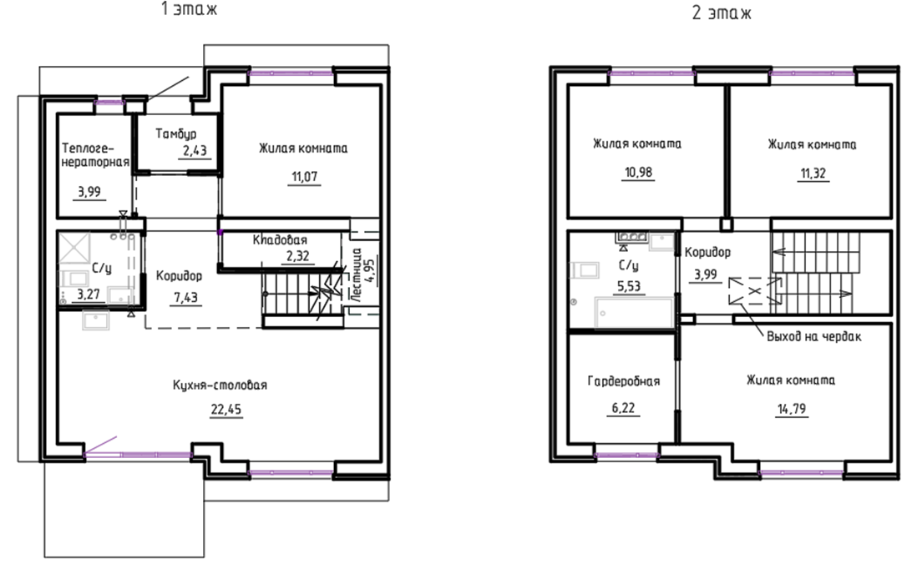

«ЗАСТРОЙЩИК»:  ООО «СЗ «ЭКО-город»  _______________/___________/ | «УЧАСТНИК ДОЛЕВОГО СТРОИТЕЛЬСТВА:  ______________/_______________/

Приложение №3
к Договору № Ф1-Е-ТХ-17-__
участия в долевом строительстве
с размещением денежных средств
на счетах-эскроу
от «__»______________202___ г.
Схема блокировки

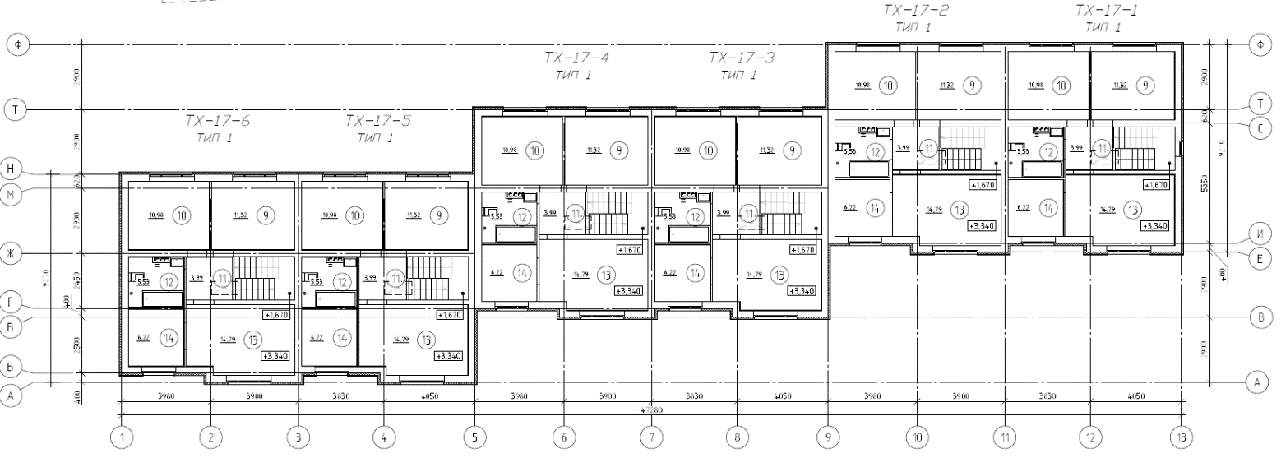

«ЗАСТРОЙЩИК»:  ООО «СЗ «ЭКО-город»  ___________/____________/ | «УЧАСТНИК ДОЛЕВОГО СТРОИТЕЛЬСТВА»:  ______________/_______________/

Приложение № 4
к Договору № Ф1-Е-ТХ-17__
участия в долевом строительстве
с размещением денежных средств
на счетах-эскроу
от «___»_________202__ г.

Схема разграничения ответственности по содержанию инженерных сетей между собственником и эксплуатирующей организацией
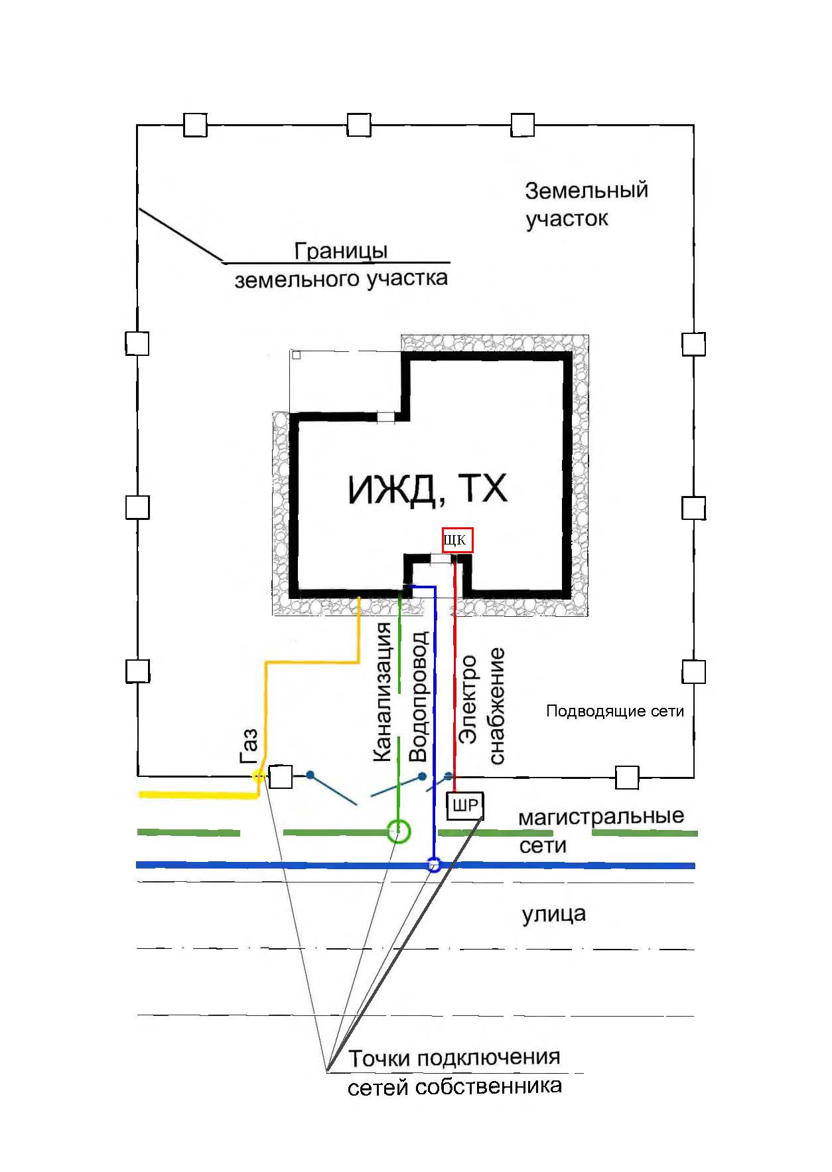
(Индивидуальные жилые дома (ИЖД) / таун-хаусы (ТХ)
Сети газоснабжения: точкой разграничения балансовой принадлежности является отключающее устройство (подземный полиэтиленовый кран), расположенный на границе земельного участка собственника. Содержание и обслуживание сети газоснабжения от построенного объекта до отключающего устройства является обязанностью Участника долевого строительства (Собственника), на построенные Застройщиком сети от отключающего устройства и далее (в сторону подключения к магистральным сетям) – содержание и обслуживание осуществляется за счет ресурсоснабжающей организации.
Сети водоснабжения, водоотведения (канализация): точкой разграничения балансовой принадлежности на содержание и обслуживание сетей водоснабжения, водоотведения (канализация) Стороны (Застройщик и собственник объекта) определили 1 (первый) колодец к передаваемому объекту строительства, отображенный на схеме. Содержание и обслуживание на сети водоснабжения, водоотведения (канализация) от построенного объекта до 1 (первого) колодца является обязанностью Участника долевого строительства (Собственника), на построенные Застройщиком сети от 1 (первого) колодца и далее (в сторону подключения к магистральным сетям) – содержание и обслуживание осуществляется за счет ресурсоснабжающей организации.
*Сети электроснабжения. Для сетей электроснабжения точкой разграничения балансовой принадлежности является автоматический выключатель, установленный в щите квартирном (ЩК) внутри объекта (внутри дома).

